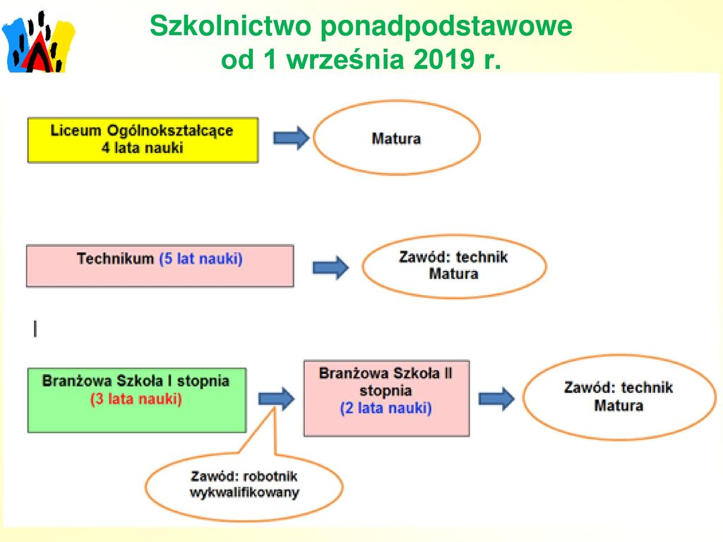

Nowa struktura szkolnictwa ponadpodstawowego obejmuje:
- 8-letnią szkołę podstawową;
- 4-letnie liceum ogólnokształcące;
- 5-letnie technikum;
- 3-letnią branżową szkołę pierwszego stopnia;
- 2-letnią branżową szkołę drugiego stopnia;
- 3-letnią szkołę specjalną przysposabiającą do pracy;
- 2,5-letnią szkołę policealną.

